BÀI 9 : EM VỚI ANH CHỊ EM TRONG GIA ĐÌNH (tiết 2)
Bài tập 1: Con hãy đặt tên cho mỗi tranh dưới đây:
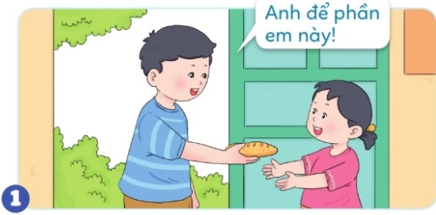 | 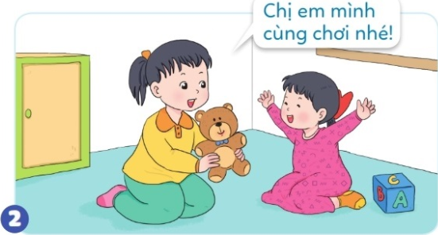
……………………………………. | ……………………………………
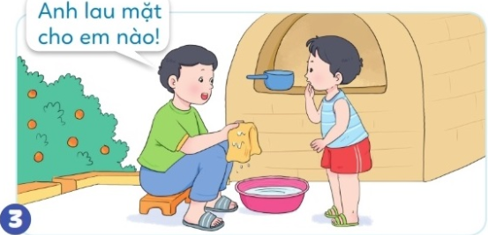 | 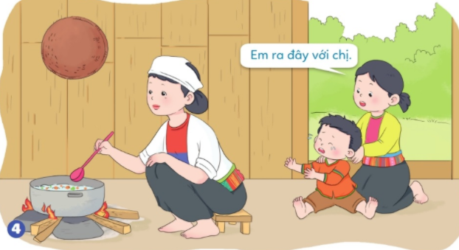
……………………………………. | ……………………………………..

Bài tập 2: Con hãy vẽ mặt cười dưới tranh thể hiện hành vi con đồng tình và mặt mếu vào tranh thể hiện hành vi con không đồng tình.

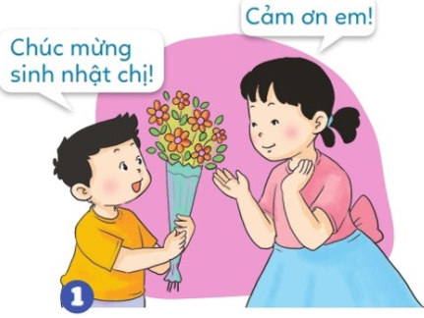 | 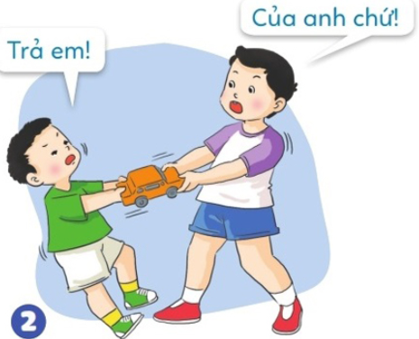
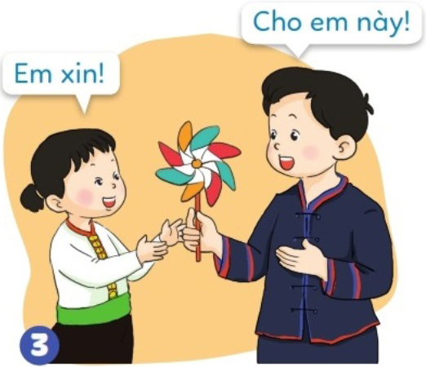 | 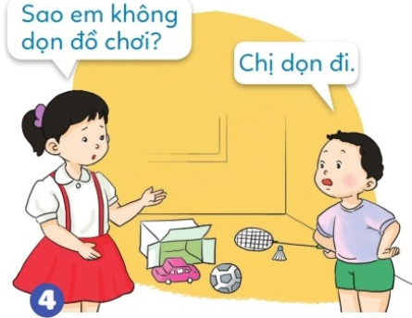
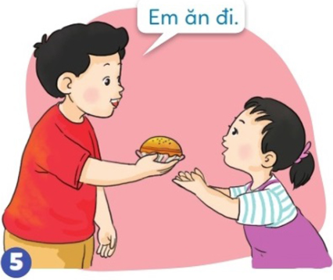 | 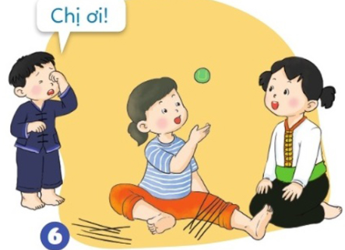
Bài tập 3: Con hãy đánh dấu + vào trước những cách ứng xử phù hợp trong mỗi tình huống dưới đây:

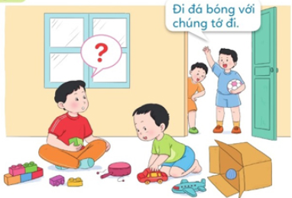 | Để em ở nhà, đi đá bóng với bạn.  Rủ các bạn vào nhà chơi, lúc khác đi đá bóng.  Đưa em bé cùng ra sân đá bóng.  Ở nhà trông em, hẹn các bạn khi khác đi đá bóng.
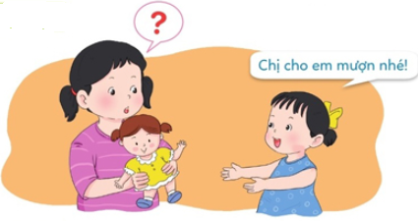 |  | Cho em bé mượn búp bê.  Cùng em bé chơi chung búp bê.  Không cho em bé mượn búp bê.  Cho em bé mượn đồ chơi khác.
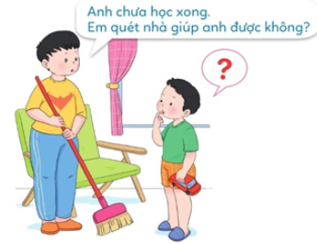 |  | Từ chối không làm vì đó là việc  của anh.  Quét nhà giúp anh.  Nhờ người khác làm giúp anh.  Làm giúp nhưng đòi anh phải  trả công cho mình.

Bài tập 4: Con hãy tô màu vào bông hoa trước những việc con đã làm thể hiện sự quan tâm, chăm sóc anh chị em trong gia đình.
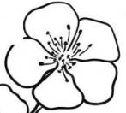Chúc mừng anh chị nhân dịp lễ, tết, sinh nhật.
Chia sẻ việc nhà với anh chị em.
Trông em bé.
Vui vẻ, hòa thuận với anh chị em.
Hỏi thăm khi anh chị em ốm, mệt.
Động viên, an ủi khi anh chị em có chuyện buồn.
Nhường quà bánh, đồ chơi cho em.

